Câu 1: [1H1-5.0-3] (GK1 K11 - THPT DTNT - Thanh Hóa - năm 2021 - 2022) Cho hình vuông có . Phép quay tâm , góc quay bằng biến hình vuông thành hình vuông .Gọi là diện tích phần hình vuông nằm ngoài hình vuông . Tính
A. . B. . C. . D. .
Lời giải
Chọn B
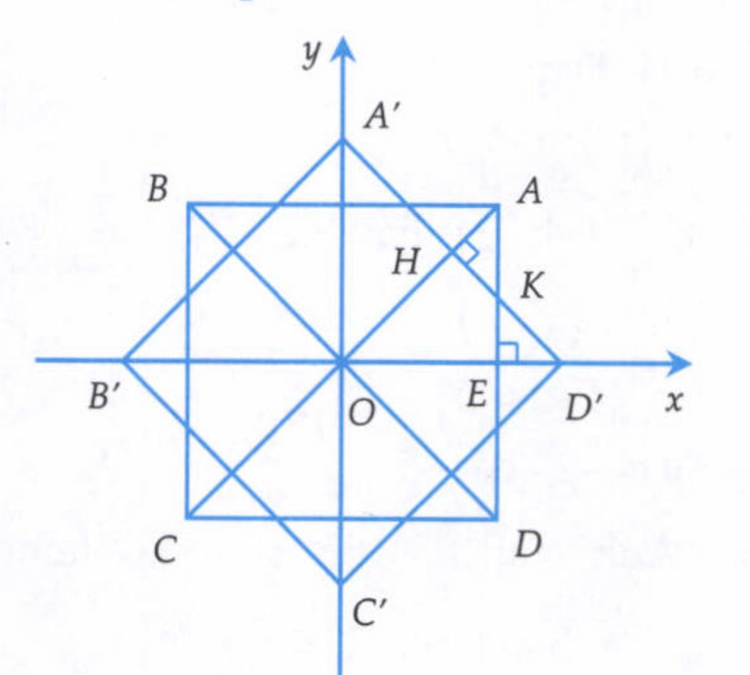
Ta có .
vuông cân tại vuông cân tại .
Đặt ta có
.
Diện tích hình vuông nằm ngoài hình vuông là
Nên và

Tài liệu được chia sẻ bởi Website VnTeach.Com
https://www.vnteach.com

